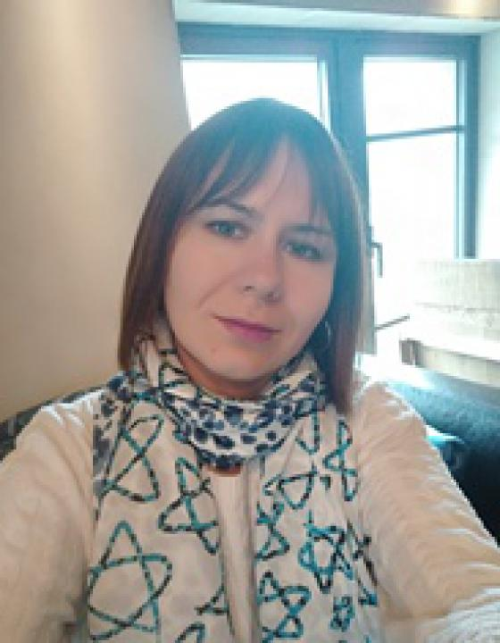 | 阿纳斯塔西亚•哈塔什维力  大家好！我叫阿纳斯塔西亚•哈塔什维力。我是一名汉语和英语翻译。2013年毕业于吉林师范大学并取得硕士学位，同年来到了上海。我有9年的工作经验。主要从事技术、石油和天然气、建筑、汽车等领域的翻译，以及电子商务项目的工作。  此外我还提供展会和工厂的陪同翻译服务。  尊敬的客户，如果您在上海需要翻译，请随时与我联系！
翻译员

语言
- 汉语
- 俄语

转移类型
- 笔译
- 交替翻译

题目

工作经验

亮语翻译公司
2016 年 - 至今
兼职汉语翻译
负责在上海市及周边城市提供口笔译服务。

East Max Trading Co., Ltd.
2016 年 - 2016 年
外联经理
- • 与各种中国工厂保持接触和对话；
- • 各类文件的俄汉互译（包括技术手册、合同等）。
- • 在展会和工厂担任客户陪同。

GloberLand
2015 年 - 至今
英语和汉语翻译
负责汉俄和俄汉口译工作。

Talking China
2014 年 - 至今
兼职英语和俄语翻译
- • 翻译各种复杂的文件（汉译俄、英译俄）；
- • 检查和校对翻译过的文件（汉译俄、英译俄）。

Transn Translating-Service Co. Ltd
2015 年 - 至今
兼职汉语和英语翻译
- • 翻译各种复杂的文件（汉译俄、英译俄）；
- • 检查和校对翻译过的文件（汉译俄、英译俄）。
- • 2015年7月至8月参加中国石油天然气集团公司（北京）建设Beyneu-Bozoy-Shymkent石油天然气管道项目工作。

Transn Translating-Service Co. Ltd
2013 年 - 2015 年
汉语和英语翻译
- • 翻译各种复杂的文件（汉译俄、英译俄）；
- • 检查和校对翻译过的文件（汉译俄、英译俄）。

Harbin Xingwen Translating-Service Co. Ltd
2012 年 - 2013 年
兼职汉语和英语翻译
- • 翻译各种复杂的文件（汉译俄、英译俄）；
- • 检查和校对翻译过的文件（汉译俄、英译俄）。

后贝加尔边疆区儿童补充教育国家教育机构“奥运储备青少年儿童体育专修学校№2”
2008 年 - 2010 年
教导员，兼职翻译
在导员的岗位上负责学生文件的系统化，制定体育活动计划，向体育部提供学校运动员参加体育比赛的报告，参加学校教学会议。
在翻译的岗位上负责：
1）与中方保持沟通，讨论在中国和俄罗斯组织国际冰球比赛事宜。成功签署了儿童和青少年队互访合同。
2）在建设第二溜冰场时与中国工人联系。

“Exclusive”有限责任公司
2007 年 - 2008 年
翻译
- • 在俄罗斯后贝加尔边疆区协助办理中国同胞的邀请函，工作卡，签证，落地签。
- • 翻译并公证各类文件。

极光有限责任公司
2007 年 - 2007 年
翻译
- • 与客户沟通汽车修理和购买配件事宜；
- • 翻译技术说明书。

教育

学院: 后贝加尔国立大学（原赤塔国立大学），经济与管理学院 (2003 年 – 2008 年)
院系: 东方学
专业: 中国区域研究

学院: 吉林师范大学（中国） (2010 年 – 2013 年)
专业: 语言学和应用语言学

请在我们的网站上查看翻译员的完整资料:

 | 如需在网站上查看翻译员的个人资料，请扫描二维码。  https://www.ezhongfanyi.com/translators/hatashvili-anastasiya | 亮语翻译公司  ezhongfanyi.com  liangyufanyi@163.com  +7 (495) 147-56-20
 |  |  | 
质量 | 保障 | 实惠 | 速度和便利
- 翻译仅由母语人士完成  - 我们的译员均毕业于中国和俄罗斯的顶尖高校  - 我们根据主题和领域，精准匹配专业译员  - 支持处理多种中文地方方言 | - 译员均持有翻译资格证书和相关学历文凭  - 自2014年起专注于中文翻译工作  - 获得大量客户好评  - 与大型政府机构建立合作 | - 由母语人士提供高质量翻译，价格合理  - 截取部分译文，免费试译  - 我们的服务遍布俄罗斯50座城市和中国45座城市  - 为长期合作客户提供专属优惠 | - 中文翻译日均完成250页以上  - 15分钟内快速匹配译员  - 市中心可办理文件公证  - 办公室在沈阳市和莫斯科市

